Kortrijk, 28 februari 2024

Beste ouder, verantwoordelijke en leerling
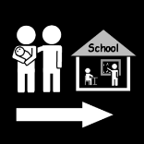
Donderdag 28 maart 2024 is er oudercontact. Dit gaat door op school.

Op het briefje, in bijlage, kan je aanduiden wanneer je kan komen.
De klastitularis laat jou achteraf weten, in de agenda van de leerling, om hoe laat het oudercontact is.
Wil je graag contact met iemand anders van de school, dat kan. Je kan dit ook aanduiden op het briefje.
Gelieve het briefje ingevuld terug aan school te bezorgen, tegen maandag 18 maart 2024.
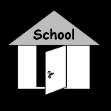
Noteer alvast in jullie agenda:
Opendeurdag 20 april 2024 van 14.00 u. tot 18.00 u.

Vriendelijke groeten
Directie en het personeel van De Lage Kouter Kortrijk

